ETKİNLİK ADI | ETKİNLİK İÇERİĞİ | ETKİNLİK GÖRSELİ
Mimarlık Bölümü Dış Paydaşlar Toplantısı | 2019 yılı ilk döneminde dış paydaşlar toplantısı TSD Konuşmaları kapsamında öğrencilere açık şekilde onların da sorularıyla şöyleşi şeklinde gerçekleştirilmiştir. Toplantıda öğrencilere meslek yaşamlarında karşılaşmaları muhtemel durumlar, mezun olunca mesleğin hangi alanlarında çalışabilecekleri, mimarlık eğitiminde nelere dikkat ederlerse meslek yaşamlarında onlara kolaylık sağlayabileceği gibi hususlar tartışılmıştır. | 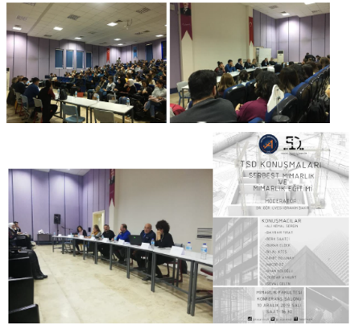
Ekolojik Mimariler Sergisi | Bölümümüz öğretim üyelerinden Doç. Dr. Hacer MUTLU DANACI Mimarlık Fakültesi’nde ekoloji ile ilgili dersler kapsamında Lisans, Yüksek Lisans ve Tezsiz Yüksek Lisans öğrencilerinin dersde öğrencikleri teorik bilgileri kullanarak ürettikleri ekolojik olarak tasarlanmış yapı projelerinden oluşan bir sergi düzenlemiştir.
ÇALIŞTAY “dönüşüm ün mekanı” | Akdeniz Üniversitesi ve Milli Eğitim Müdürlüğü tarafından düzenlenen “Sen Ne İstersin?” projesi kapsamındaki “dönüşümün mekanı” isimli çalıştayda lise öğrencileri ve mimarlık bölümü öğrencileri birlikte ATIK malzemelerden köpek, kedi ve kuş evi yaptılar.  Çalıştaya katılan öğrencilerimizi kutluyoruz.  Düzenleyiciler  Prof. Dr. Kemal Reha KAVAS  Doç. Dr. Hacer MUTLU DANACI  Dr. Öğr. Üy. İbrahim BAKIR  Yürütücüler  Canan Bedur Doğruöz  Gamze Kıran  Melek Tomaş  Mukaddes Çırak Yılmaz  Tuğba Küçükköseler | 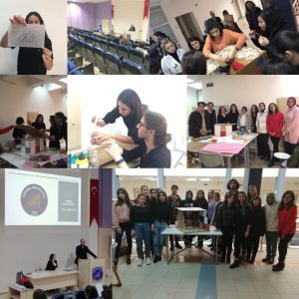  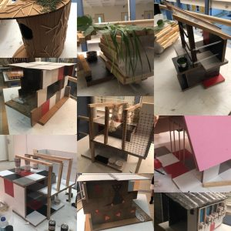  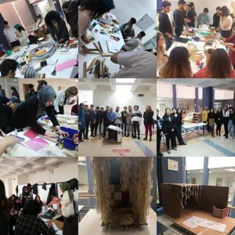
“Çizgiden Fikre Doğru Eskizler” konulu sunum ve söyleşi, Mimar Emrah Demir (TSD Konuşmaları kapsamında) 18.12.2020 | TSD Konuşmaları kapsamında “Çizgiden Fikre Doğru Eskizler” konulu sunum ve söyleşi, Mimar Emrah Demir tarafından on line olarak gerçekleştirilmiştir. | 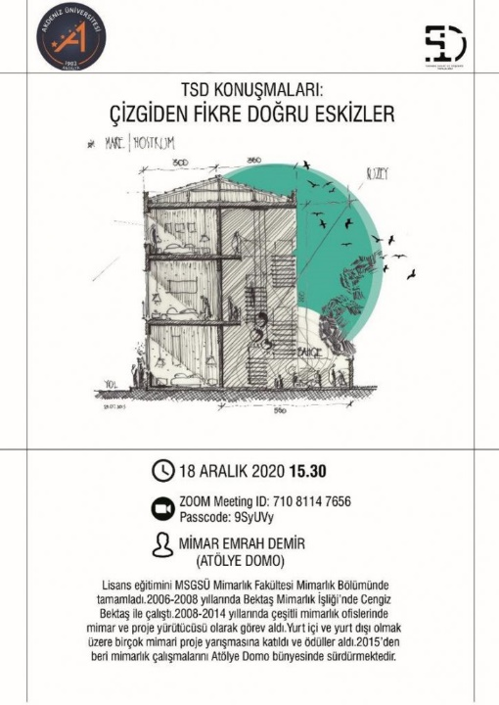
Megaron Çatı Teknolojileri Sunumu (on line), 15.05.2020. | Megaron Çatı Teknolojileri Sunumu on line olarak gerçekleştirilmiştir. | 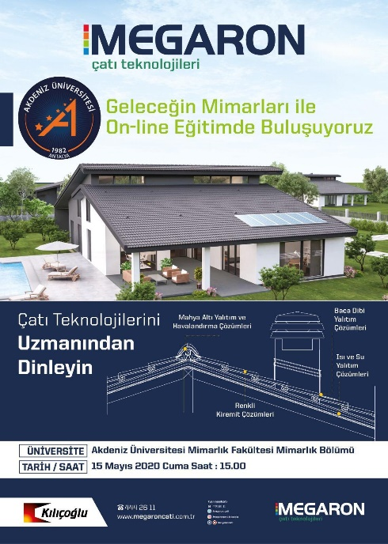
MEGARON Çatı Teknolojileri Online Eğitimi 17.03.2021 | MEGARON Çatı Teknolojileri Online Eğitimi 17.03.2021 tarihinde gerçekleştirilmiştir. | 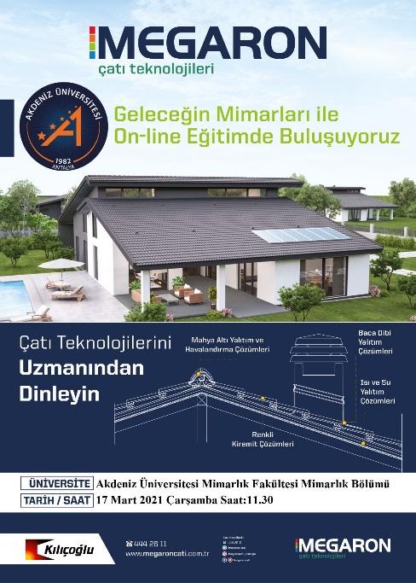
Kenan PENÇE “Zihinden Kağıda” Eskiz Atöylesi-2- 11.03.2021 | Kenan PENÇE “Zihinden Kağıda” Eskiz Atöylesi-2- 11.03.2021 tarihinde gerçekleştirilmiştir. | 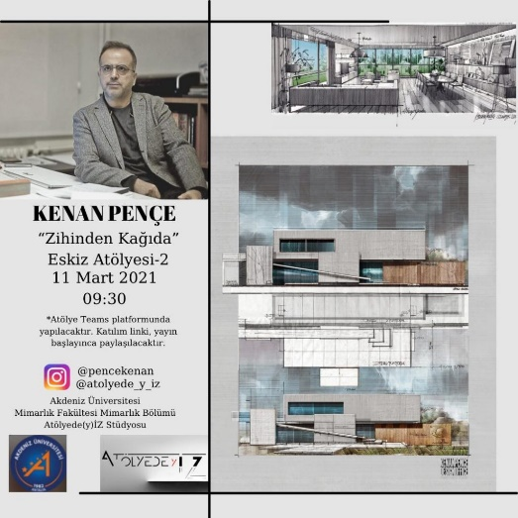
Mimar Sinan Haftası Online Konferans: ‘Mimar Sinan’dan Öğrenmek’-Prof.Dr.Ali Uzay Peker | Mimar Sinan Haftası Online Konferans: ‘Mimar Sinan’dan Öğrenmek’-Prof.Dr.Ali Uzay Peker | Youtube link
‘Güvenli İnternet Kullanımı ve Dijital Vatandaşlık’ Online Konferans: Dr. Ayşe Gül Kara Aydemir | ‘Güvenli İnternet Kullanımı ve Dijital Vatandaşlık’ Online Konferans: Dr. Ayşe Gül Kara Aydemir | Youtube link
Ekolojik Mimarlık Araştırmaları Yüksek Lisans Dersi Sanal Sergisi: Doç. Dr. Hacer MUTLU DANACI | Bölümümüz öğretim üyesi Doç. Dr. Hacer MUTLU DANACI, Ekolojik Mimarlık Araştırmaları dersi kapsamında Yüksek Lisans öğrenci çalışmalarından oluşan sanal sergi düzenlemiştir. Sanal sergi bağlantısı: https://www.instagram.com/ekolojikmimarlik_akdenizuniv/
Akdeniz Üniversitesi Mimarlık Fakültesi Mimarlık Bölümü 10.Yıl Etkinlikleri – “Kaleiçi Eskiz Çalıştayı” | Akdeniz Üniversitesi Mimarlık Fakültesi Mimarlık Bölümü 10.Yıl Etkinlikleri kapsamında gerçekleştirilen “Kaleiçi Eskiz Çalıştayı”ndan. | 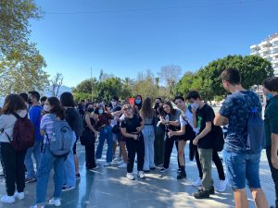  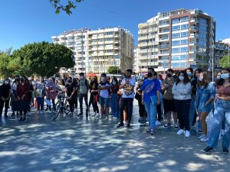  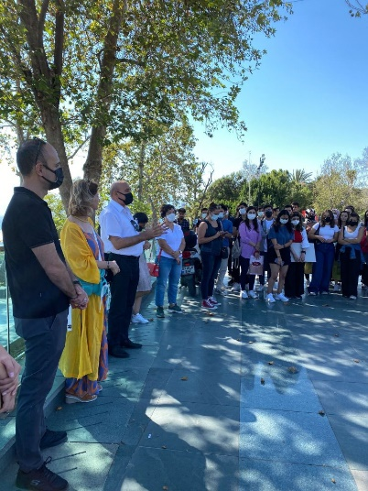  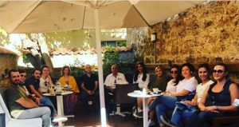
Mimar Çağla Makara- “Beş Yıldızlı Otel Tasarımında Yeni Yaklaşımlar” Sunumunu 30 Mart 202 günü gerçekleştirdi. | Mimarlık Fakültesi 2021-2022 Bahar yarılıyı etkinlikleri kapsamında Baraka Mimarlık ekip üyesi Mimar Çağla Makara- “Beş Yıldızlı Otel Tasarımında Yeni Yaklaşımlar” başlıklı çevrimiçi sunumunu 30 Mart 202 günü gerçekleştirdi. | 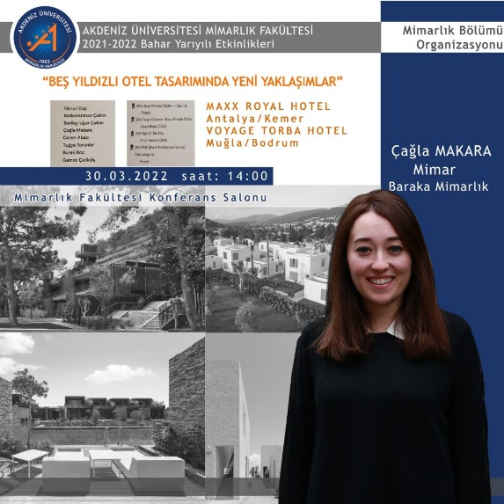
Dr. Öğr. Üyesi Saadet ALKIŞ’ın “Yapı Tasarımında Yangın Güvenliğinin Önemi” başlıklı sunumu Mimarlık Fakültesi Konferans Salonunda gerçekleştirildi. | Mimarlık Fakültesi 2021-2022 Bahar yarılıyı etkinlikleri kapsamında Dr. Öğr. Üyesi Saadet ALKIŞ “Yapı Tasarımında Yangın Güvenliğinin Önemi” başlıklı sunumunu 5 Nisan 2022 günü Mimarlık Fakültesi Konferans Salonunda gerçekleştirdi. | 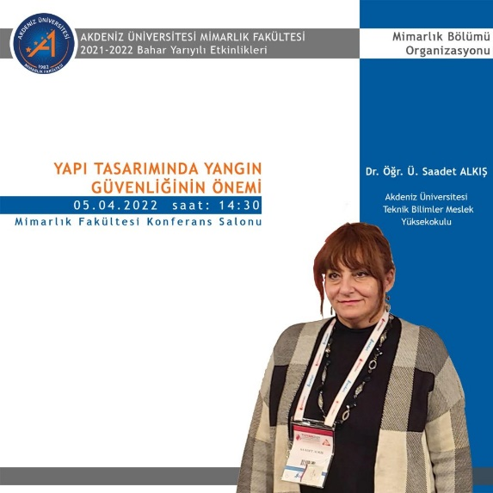
Dr. Öğr. Üyesi Muzaffer ÖZGÜLEŞ “Mimar Sinan’ın İnovasyonlarının İzinde” başlıklı çevrimiçi sunumunu 7 Nisan 2022 günü gerçekleştirdi. | Mimarlık Fakültesi 2021-2022 Bahar yarılıyı etkinlikleri kapsamında Dr. Öğr. Üyesi Muzaffer ÖZGÜLEŞ “Mimar Sinan’ın İnovasyonlarının İzinde” başlıklı çevrimiçi sunumunu 7 Nisan 2022 günü gerçekleştirdi. | 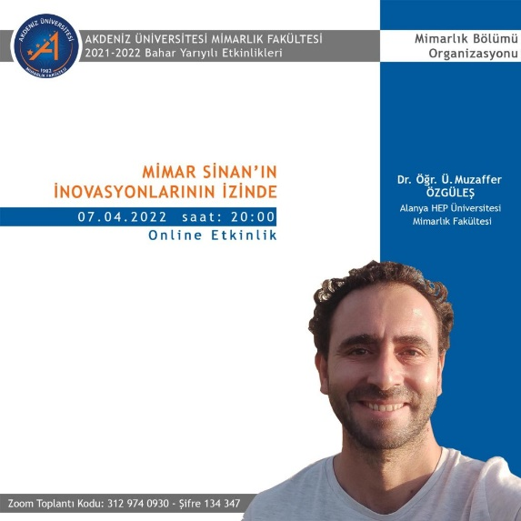
Simetri Merdiven Ekibi- “Bir Yapı Elemanı Olarak Merdiven: Tasarım ve Uygulama İlkelerine Sektörel Bir Bakış” başlıklı sunumlarını 18 Nisan 2022 günü gerçekleştirdi. | Mimarlık Fakültesi 2021-2022 Bahar yarılıyı etkinlikleri kapsamında Simetri Merdiven ekip üyeleri Sebahi DEMİRARSLAN, İlkay ŞEN ve Ramazan ZİNG “Bir Yapı Elemanı Olarak Merdiven: Tasarım ve Uygulama İlkelerine Sektörel Bir Bakış” başlıklı sunumlarını 18 Nisan 2022 günü Mimarlık Fakültesi Konferans Salonu’nda gerçekleştirdi. | 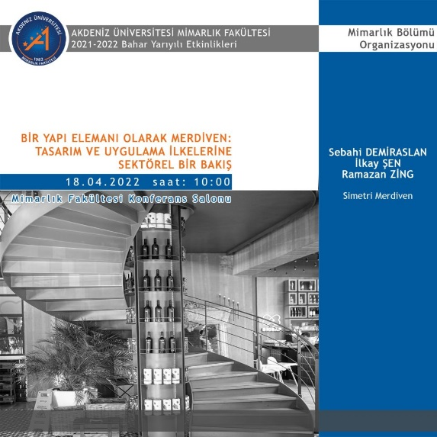
“Cengiz Bektaş’ı Olbia Çarşısında An(la)mak, ‘Zihinden Kağıda’ Eskiz Sergisi” ve “‘Zihinden Kağıda’ Eskiz Atölyesi ve Çalıştayı-III” 18-29 Nisan 2022 günleri arasında gerçekleştirdi. | Mimarlık Fakültesi 2021-2022 Bahar yarılıyı etkinlikleri kapsamında Mimarlık Bölümü, Mimari Tasarım IV Stüdyo çalışması ile- “Cengiz Bektaş’ı Olbia Çarşısında An(la)mak, ‘Zihinden Kağıda’ Eskiz Sergisi” ve “‘Zihinden Kağıda’ Eskiz Atölyesi ve Çalıştayı-III” 18-29 Nisan 2022 günleri arasında gerçekleştirdi. | 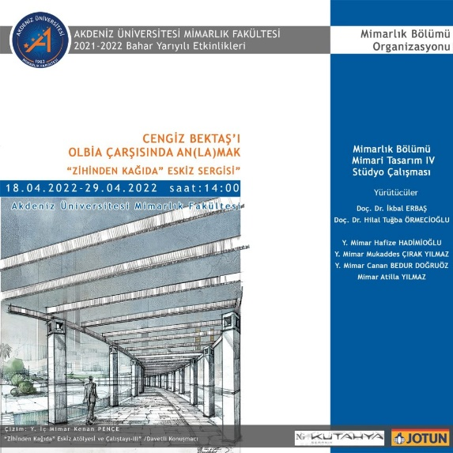
Dr. Selda BAYBO- “Kırkambar A.B. Projesi Belgeleme ve Dijitalleştime Çalışmaları” başlıklı sunumunu 19 Nisan 2022 günü gerçekleştirdi. | Mimarlık Fakültesi 2021-2022 Bahar yarılıyı etkinlikleri kapsamında ANKA dernek başkanı Dr. Selda BAYBO- “Kırkambar A.B. Projesi Belgeleme ve Dijitalleştime Çalışmaları” başlıklı sunumunu 19 Nisan 2022 günü Mimarlık Fakültesi Konferans Salonu’nda gerçekleştirdi. | 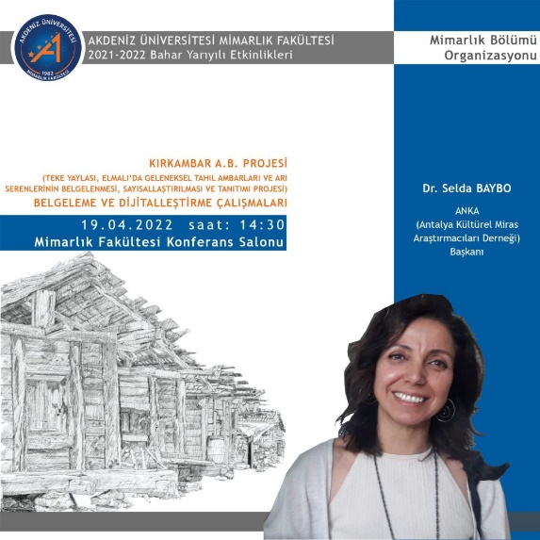
Prof. Dr. Sedef DOĞANER’in “Mimarlık Eğitiminde Yaklaşımlar ve Deneyimler” başlıklı çevrimiçi sunumu 25 Mart 2022 günü gerçekleştirildi. | Mimarlık Fakültesi 2021-2022 Bahar Yarıyılı Etkinlikleri kapsamında Mimarlık Bölümü organizasyonu ile Prof. Dr. Sedef DOĞANER’in “Mimarlık Eğitiminde Yaklaşımlar ve Deneyimler” başlıklı çevrimiçi (online) sunumu 25 Mart 2022 günü gerçekleştirilmiştir. | 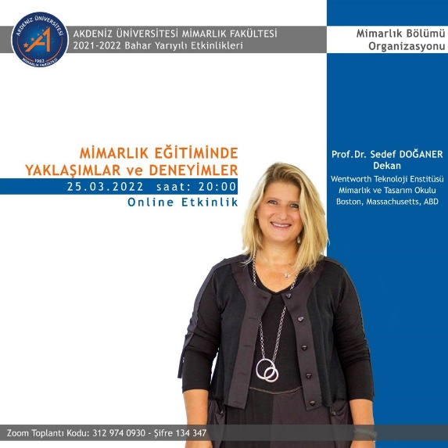
Kent Konseyi Başkanı Sn. Semanur Kurt’un “Katılımcılık ve Kent Kimliği” Sunumu 28 Nisan 2022’de gerçekleştirildi | Akdeniz Üniversitesi’nde mimarlık eğitiminin başlangıcının 10. yıldönümünü kutlamak üzere düzenlenen etkinlikler kapsamında Kent Konseyi Başkanı Sn. Semanur Kurt’un “Katılımcılık ve Kent Kimliği” başlıklı sunumu 28 Nisan 2022, Saat: 14.00 Akdeniz Üniversitesi Mimarlık Fakültesi Konferans Salonu’nda gerçekleştirilmiştir. | 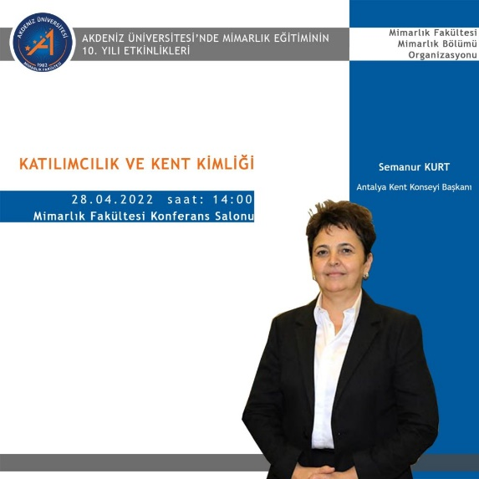
Renk Teorisi ve Yapı Çevre İlişkisi- Çağla Işın Alemdar Çevrimiçi Sunum | Mimarlık Fakültesi 2021-2022 Bahar Yarıyılı Etkinlikleri kapsamında Mimarlık Bölümü organizasyonu ile Endüstriyel Tasarımcı ve Renk Uzmanı Çağla Işın Alemdar’ın “Renk Teorisi ve Yapı Çevre İlişkisi” başlıklı çevrimiçi (online) sunumu 24 Mayıs 2022 Salı günü saat 20:00’da gerçekleştirilmiştir. | 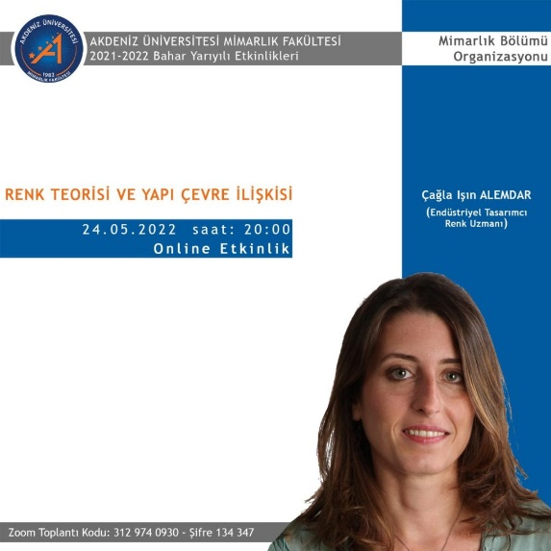
Aydınlatma Tasarımcısı Ali BERKMAN- “Işığın ve Karanlığın Tasarımı” başlıklı çevrimiçi sunumunu 27 Mayıs 2022 günü gerçekleştirdi. | Mimarlık Fakültesi 2021-2022 Bahar yarılıyı etkinlikleri kapsamında Ali BERKMAN- “Işığın ve Karanlığın Tasarımı” başlıklı çevrimiçi sunumunu 27 Mayıs 2022 günü gerçekleştirdi. | 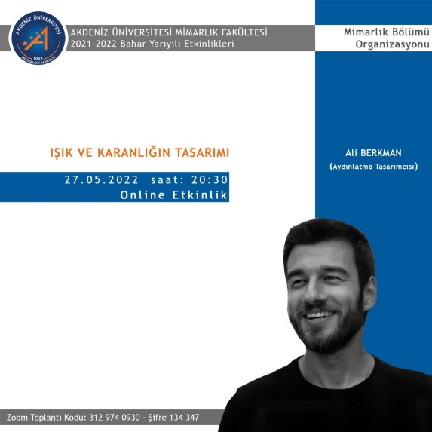
EcoBuild Avrupa Birliği projesi | Mimarlık Anabilimdalı Lisansüstü öğrencileri “EcoBuild” Avrupa Birliği Projesi kapsamında çalışmalarını gerçekleştirdi. | 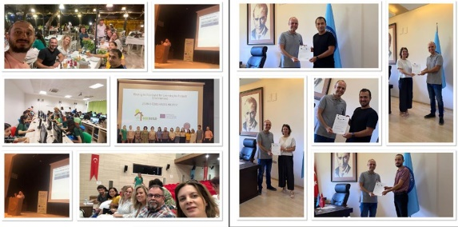
2022-2023 Eğitim Öğretim Yılı Mimari Tasarım VII dersi kapsamında Antalya’nın Kaş İlçesine teknik gezi düzenlendi. | 2022-2023 Eğitim Öğretim Yılı başında Mimari Tasarım VII dersimiz kapsamında öğretim elemanlarımız ve öğrencilerimizin katılımı ile Kaş’a teknik gezi düzenlenerek dönemlik proje konusuna ilişkin analizler yapılmıştır.  Kaş teknik gezisi kapsamında Patara antik kentini öğretim elemanlarımız ve 4. sınıf öğrencilerimiz ile yaptığımız ziyarette verdikleri değerli bilgiler ve ilgileri için kazı başkanı ve Üniversitemiz Edebiyat Fakültesi Arkeoloji Bölümü öğretim üyesi Prof.Dr. Havva IŞIK ve Prof.Dr. Fahri IŞIK’a teşekkür ederiz.  Teknik gezinin gerçekleşmesineki katkılarından dolayı Mimarlar Odası Antalya Şubesi’ne teşekkür ederiz. | 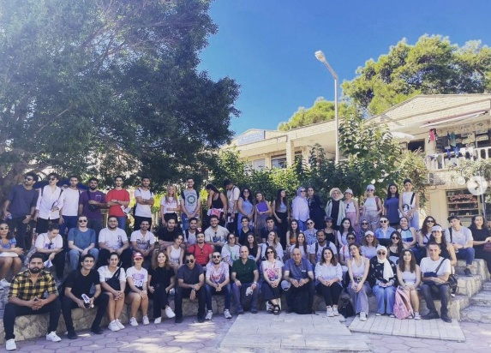  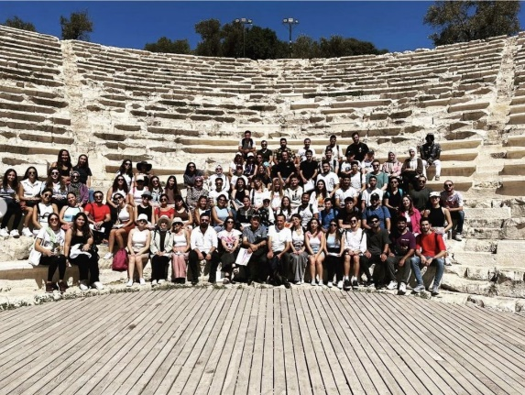  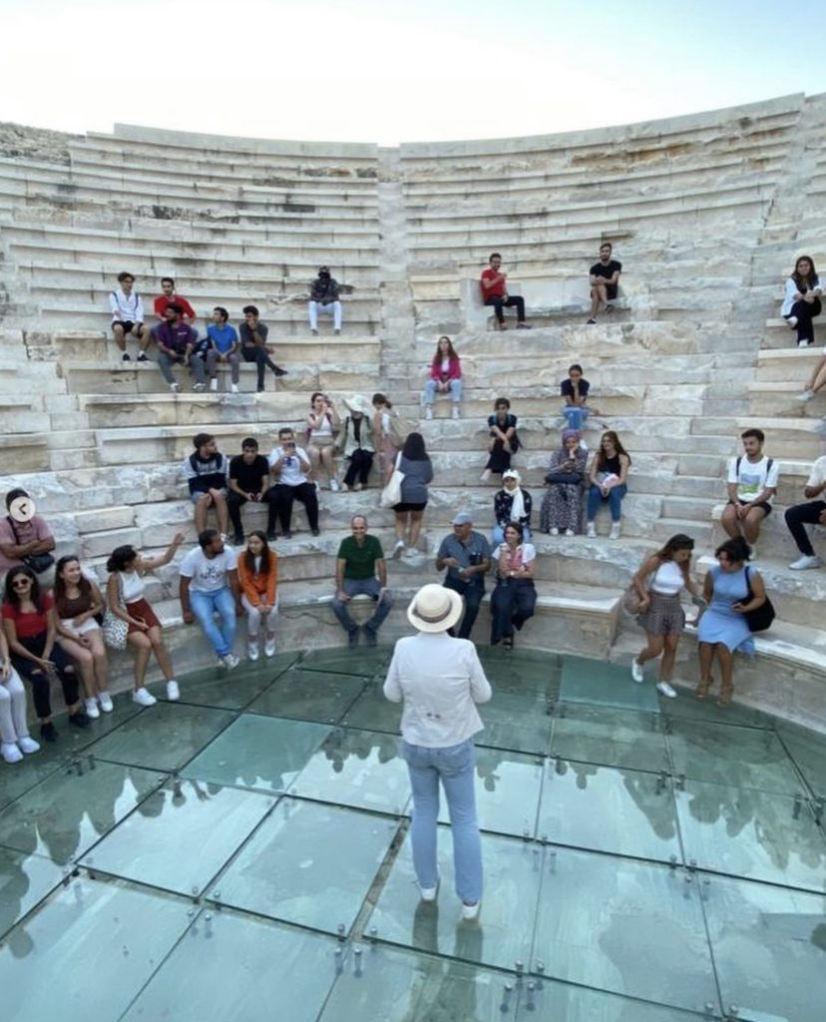  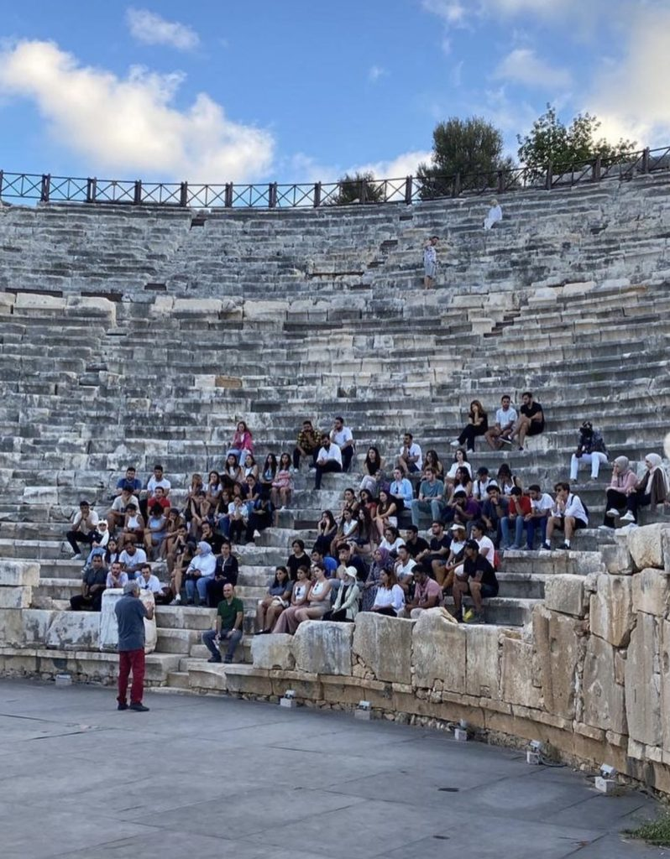
Prof. Dr. Ömür BARKUL’un Dünya Mimarlık Günü Kapsamında “Sosyal Sürdürülebilirlik ve Konut” Başlıklı Çevrimiçi Sunumu Gerçekleştirildi | Dünya Mimarlık Günü kapsamında Mimarlık Bölümü organizasyonu ile Prof. Dr. Ömür BARKUL’un “Sosyal Sürdürülebilirlik ve Konut” başlıklı çevrimiçi (online) sunumu 04 Ekim 2022 Salı günü saat 20.00’de gerçekleştirildi. | 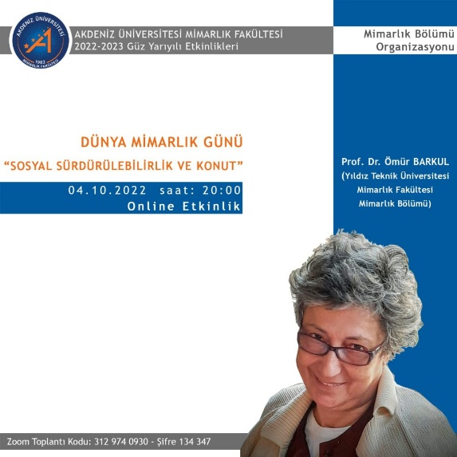
Dünya Mimarlık Günü kapsamında Prof. Dr. Süha ÖZKAN’ın “Tarih Boyunca Mimarlık Nedir?” başlıklı sunumu ve Mimarlık Bölümü Lisans ve Lisansüstü Öğrencileri Sergisi ve açılış kokteyli gerçekleştirildi. | Mimarlık haftası etkinlikleri kapsamında, Mimarlık Fakültesi Mimarlık Bölümü ve Mimarlar Odası Antalya Şubesi organizasyonu ile Prof. Dr. Süha ÖZKAN’ın “Tarih Boyunca Mimarlık Nedir?” başlıklı sunumu ve Mimarlık Bölümü Lisans ve Lisansüstü Öğrencileri Sergisi ve açılış kokteyli, 05 Ekim 2022 Çarşamba günü saat 14.00’da Mimarlık Fakültesi Konferans Salonu’nda gerçekleştirildi.  Dünya Mimarlık Günü kapsamında, Antalya Mimarlar Odası’nın katkılarıyla düzenlenen etkinlikte sunumunu gerçekleştiren Prof. Dr. Suha ÖZKAN’a teşekkür ediyoruz. | 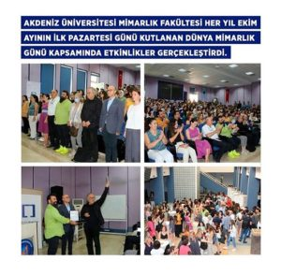  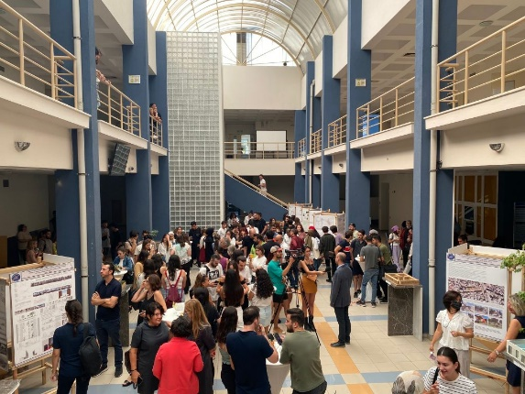

ETKİNLİK ADI | ETKİNLİK İÇERİĞİ | ETKİNLİK GÖRSELİ
Megaron Çatı Teknolojileri Sunum ve Çalıştayı | Megaron Çatı Teknolojileri 16 Ekim 2019 tarihinde mimarlık öğrencileri ile çalıştay ve sunum gerçekleştirmiştir.  Teşekkürler | 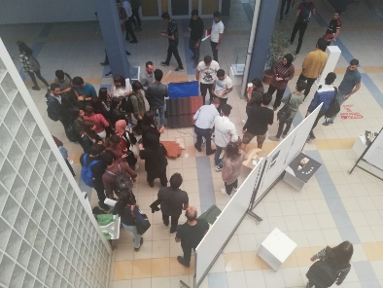  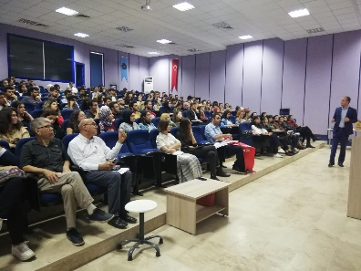
Dr. Mahperi Uluyol “Kuşaklararası İletişim” | 17 Eylül Salı günü saat 14.00’te, Mimarlık Fakültesi konferans salonunda, Edebiyat Fakültesi Psikoloji bölümünden, Dr. Mahperi Uluyol “Kuşaklararası İletişim” konulu bir seminer vermiştir. Seminer mevcut öğrenci profilimizi anlamakta hepimize faydalı olmuştur. Teşekkür ederiz.
Mimarlık Bölümü 2019 mezunlarına hayatta başarılar diliyoruz! | 2019 yılı mezuniyet kutlaması gerçekleştirildi. Mimarlık Bölümü birincisi Yasemin Bal, ikincisi Hazal Kalaycı ve üçüncüsü Ali Yağdıran isimli öğrencilerimizi kutluyoruz.
TSD söyleşileri | TSD öğrenci topluluğunun düzenlediği "Yarışma Yoluyla Mimarlık" konulu söyleşide Mimar Cihan Sevindik ve Y. Mimar İlker İğdeli'yi dinledik. Teşekkürler... | 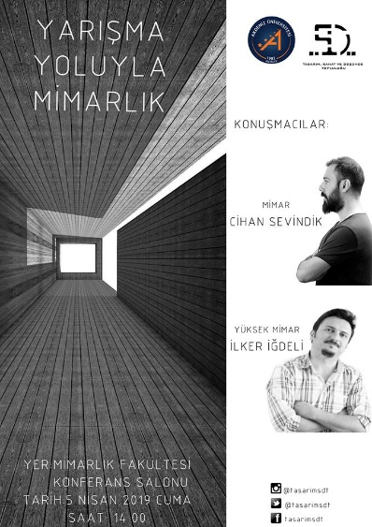  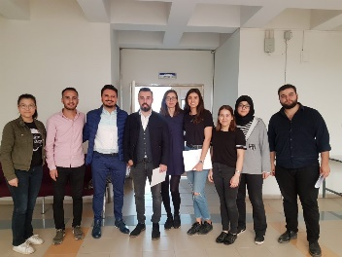  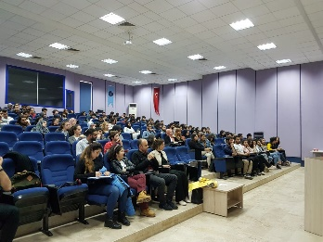  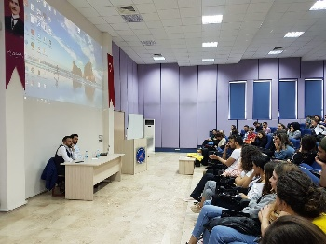
Turgut Cansever Uluslararası Mimarlık Yarışması | Bölümümüz öğrencileri Antalya Mimarlar Odası ve Kepez Belediyesi'nin gerçekleştirdiği "Turgut Cansever Uluslararası Mimarlık Ödül" töreni ve söyleşisine katıldı. | 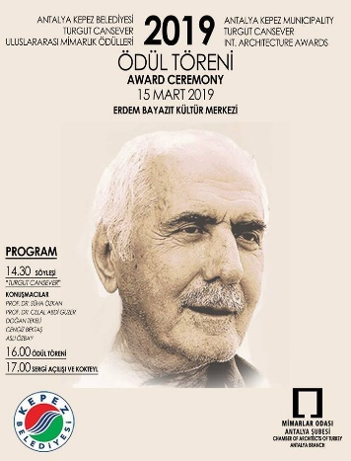  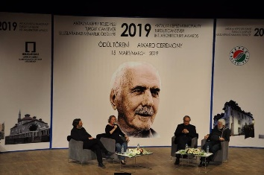  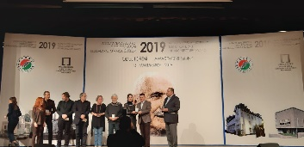
Mimarlık Bölümü 2018 mezunlarımıza hayatta başarılar diliyoruz... |  | 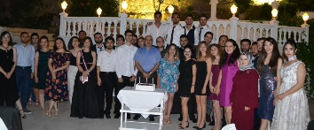  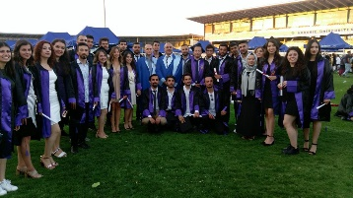  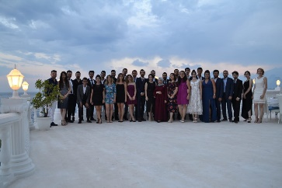
TRT Antalya Radyosu | Bölümümüz Öğretim Üyelerinden Doç. Dr. İbrahim BAKIR, "Yerleşme Kültürü" konulu progran TRT Antalya Radyosu konuğu olmuştur. | 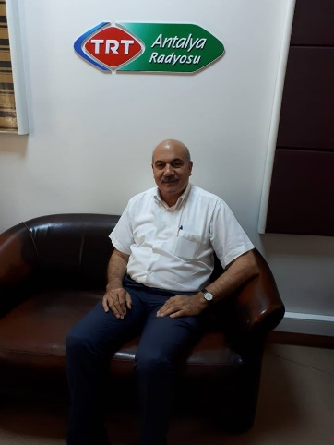
Jüri Üyelikleri | Bölümümüz Öğretim Üyelerinden Doç. Dr. Hilal Tuğba ÖRMECİOĞLU Mimarlar Odası Antalya Şubesi ve Kepez Belediyesi koordinasyonunda düzenlenen 4. Turgut Cansever Ulusal Mimarlık yarışmasında yedek jüri üyesi olarak görev almıştır.  Bölümümüz öğretim üyelerinden Dr. Öğr. Üyesi İkbal ERBAŞ ve Öğr. Gör. Ayşe ŞEKERCİ 13. Uluslararası Genç Mimarlar Buluşması kapsamında düzenlene tasarım yarışmasında jüri üyeliği yapmışlardır. | 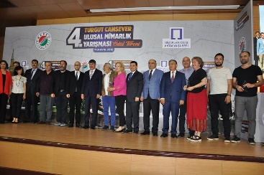  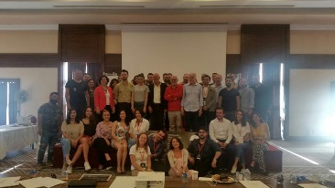
Antalya Mimarlar Odası 13. Uluslararası Genç Mimarlar Buluşması | Bu yıl 13. düzenlenen Antalya Mimarlar Odası Uluslararası Genç Mimarlar Buluşması'nda Mimarlık Bölümü öğretim üyesi ve Mimarlar Odası Antalya Şubesi 2. Başkanı ve Doç. Dr. Kemal Reha Kavas tematik bir sunum ve kişisel sergi gerçekleştirmiştir. | 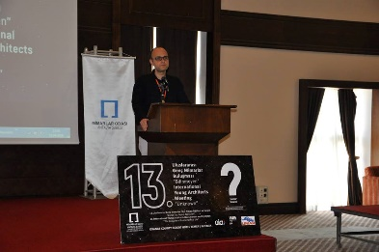  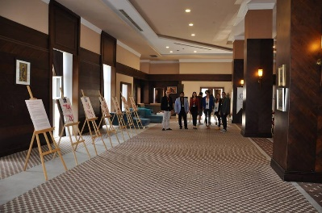
TSD Konuşmaları kapsamında Prof. Dr. Yusuf ÖRNEK "Felsefe ve Mimarlık" | TSD Konuşmaları kapsamında Prof. Dr. Yusuf ÖRNEK hocamıza "Felsefe ve Mimarlık" konulu sunumu için teşekkür ediyoruz. | 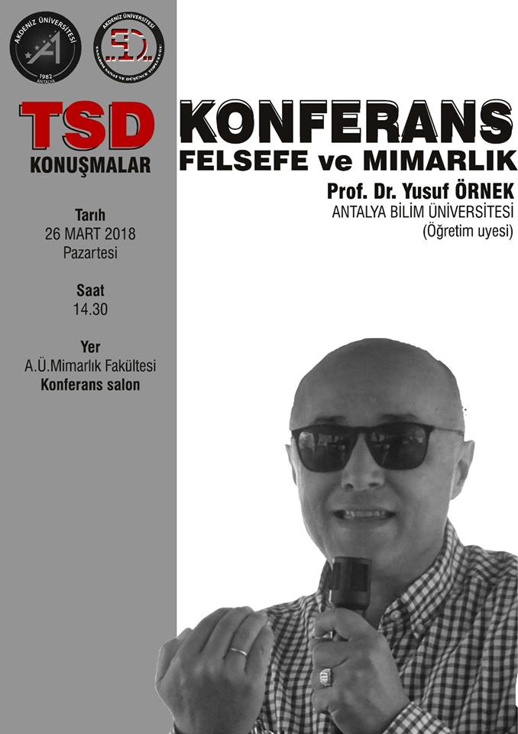  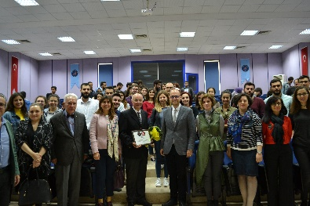  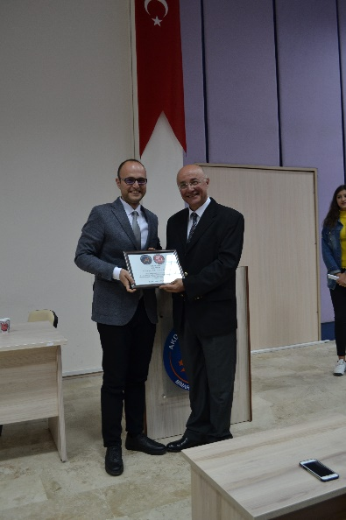
Batı Akdeniz Mimarlık Ödülleri ve Sergisi | Batı Akdeniz Mimarlık Ödülleri yarışmasında bölümümüz öğretim üyelerinden Yrd. Doç. Dr. İbrahim BAKIR jüri üyesi olarak görev almıştır. | 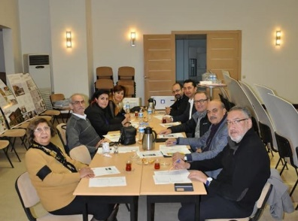
Antalya Kepez Belediyesi, Mimar Turgut Cansever Ulusal Mimarlık Ödülleri Yarışması yedek jüri üyeliği | Antalya Kepez Belediyesi, Mimar Turgut Cansever Ulusal Mimarlık Ödülleri Yarışmasında bölümümüz öğretim üyelerinden Doç. Dr. Hilal Tuğba ÖRMECİOĞLU yedek jüri üyesi olarak görev yapmıştır. | 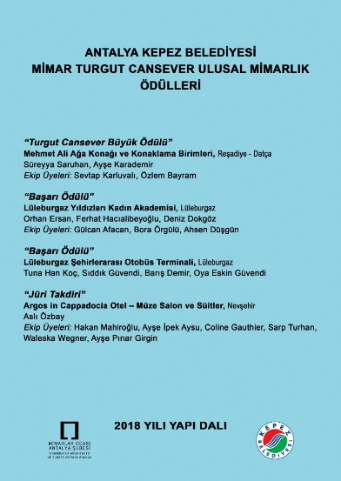  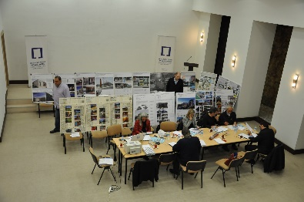  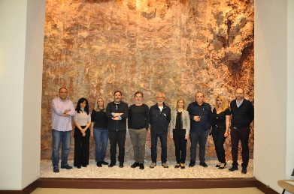
A.Ü. Tasarım Sanat ve Düşünce Topluluğu (TSD) etkinlikleri kapsamında sunum yapan Erhan VURAL'a teşekkür ediyoruz. |  | 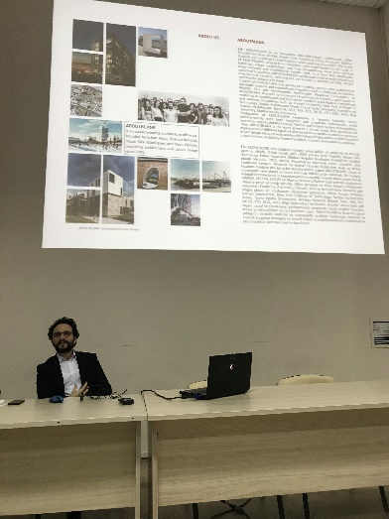
Prof. Dr. Pınar DİNÇ KALAYCI hocamıza ve atölye grubuna sunum ve sergi için teşekkür ediyoruz. | Sergilenen projelere  https://atolye3.wordpress.com  adresinden ulaşabilirsiniz. | 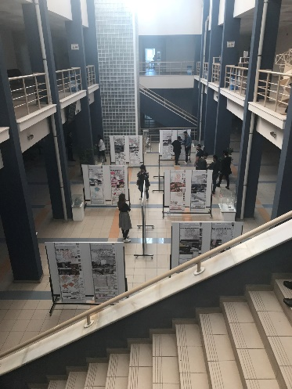
3. Batı Akdeniz Belediyeler Birliği yarışmasında, belediyeler ödüllerini aldı. | 3. Batı Akdeniz Belediyeler Birliği yarışmasında Bölümümüz Öğretim Elemanlarından Doç. Dr. Hacer MUTLU DANACI jüri üyesi olarak görev almıştır. | 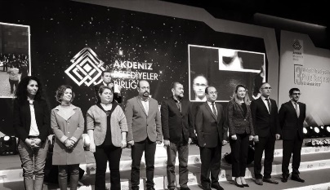  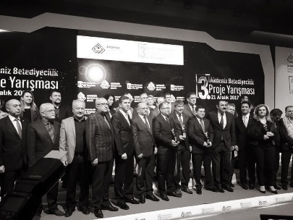
Antalya Mimarlar Odası Dünya Kadınlar Günü Etkinliği | Bölümümüz Öğretim Üyesi Doç. Dr. Hacer MUTLU DANACI, Antalya Mimarlar Odası 8 Mart Dünya Kadınlar Günü Etkinliği kapsamında "Bucak Yöresel Mimarisi'nden Kesitler" sergisini gerçekleştirdi. | 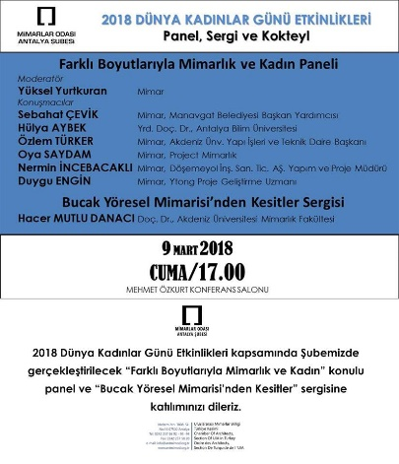  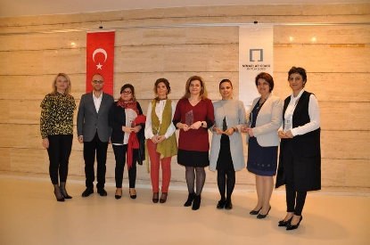  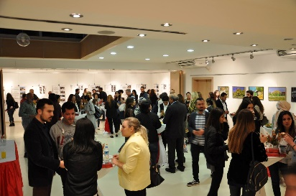
Yörüklerde Çadır Mimarisi |  | 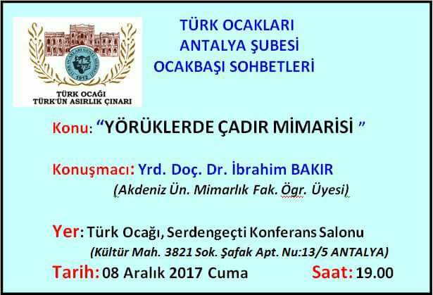
ANSİAD Girişimcilik Günleri |  | 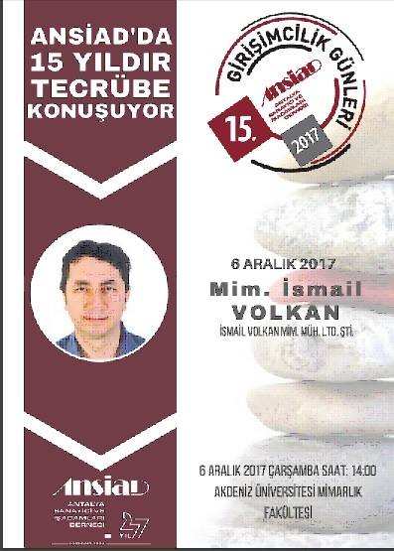
İleri Teknoloji Entegre Asma Tavan Sistemleri |  | 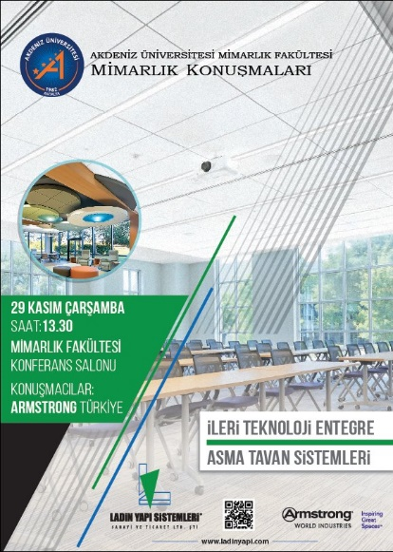
ULUSLARARASI ESTETİK SEMPOZYUMU | Bölümümüzün Mimarlar Odası Antalya Şubesi ve Sanart Estetik ve Görsel Kültür Derneği ile ortaklaşa düzenlediği KENT ESTETİĞİ temalı ULUSLARARASI ESTETİK SEMPOZYUMU 02-03 Kasım 2017 tarihlerinde Fakültemiz konferans salonunda gerçekleştirilmiştir.  Org: Doç. Dr. Kemal Reha KAVAS | 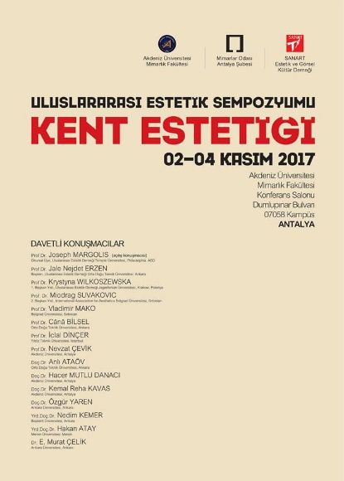  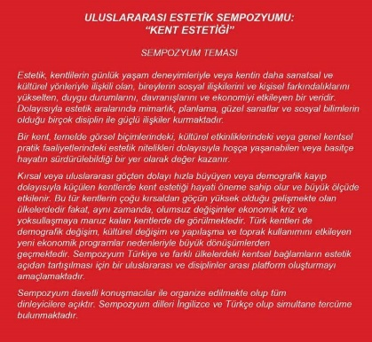
"Süreklilik: İki Nokta Yedi Rota" | IABA 2017 Uluslararası Antalya Mimarlık Bienali kapsamında bölümümüz öğretim elemanları tarafından gerçekleştirilen öğrenci çalıştayına ait "Süreklilik: İki Nokta Yedi Rota"serginin açılışı (11 Ekim 2017) Çarşamba saat 16:30'da Fakültemiz 1. Kat holünde yapılmıştır. | 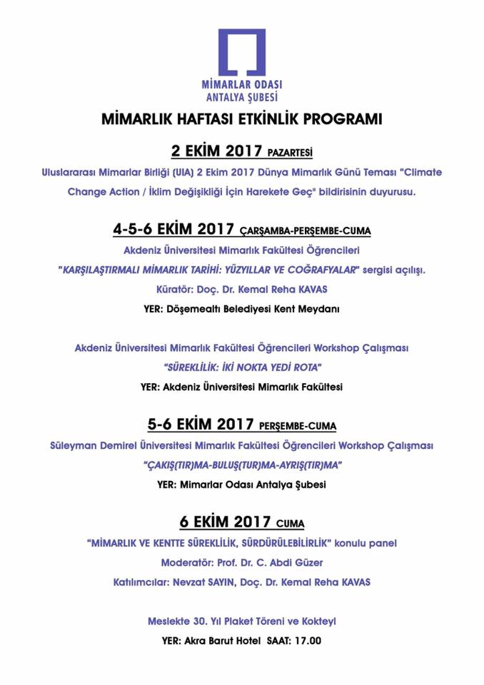  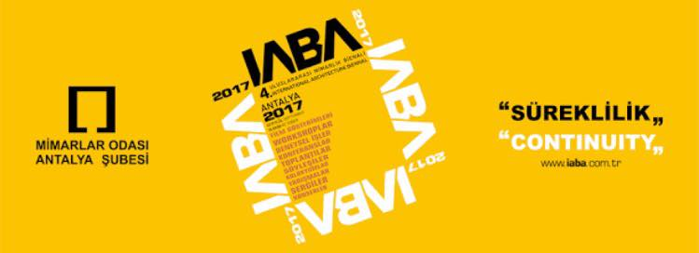
Mimarlık Eğitiminde Karşılaştırmalı Mimarlık Tarihi: Yüzyıllar Coğrafyalar | Bölümümüz Öğretim Üyesi Doç. Dr. Kemal Reha KAVAS Mimarlar Odası Etkinlikleri kapsamında sunumunu gerçekleştirmiştir. | 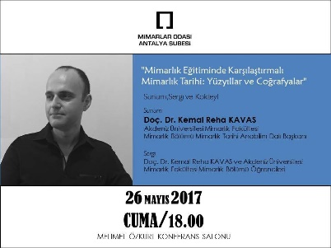
"Bakmak Görmek" |  | 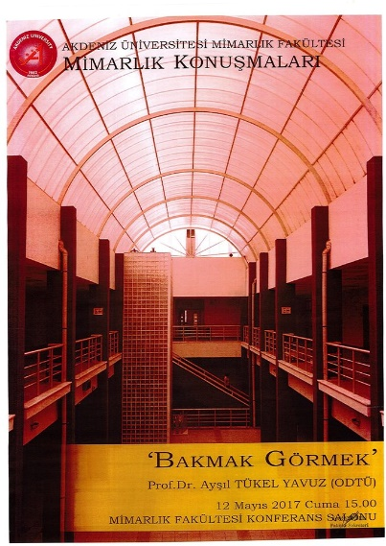
Öğrencilerimizi kutluyoruz |  | 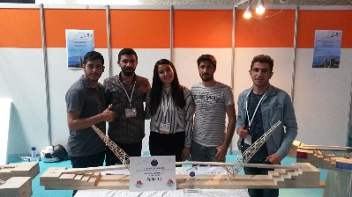
Sürdürülebilirlik Semineri |  | 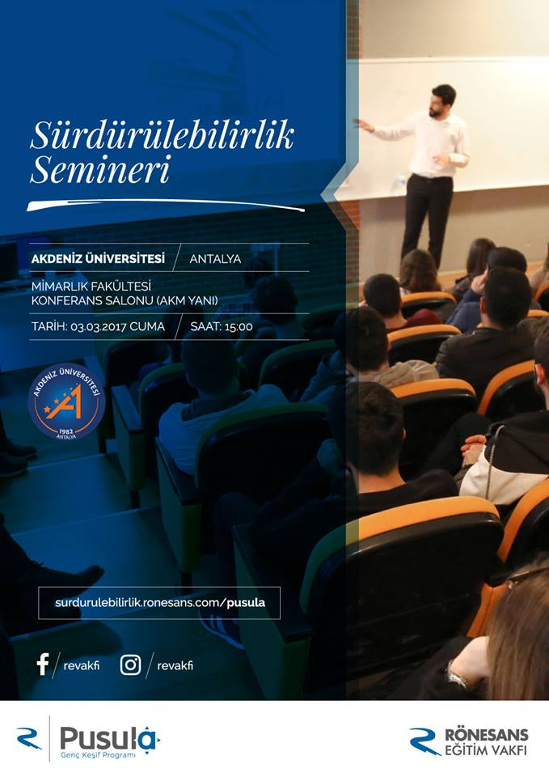
Antalya Buyuksehir Belediyesi tarafindan duzenlenen ‘En Guzel Bahce ve Balkon Yarismasi’nda dereceye girenler, EXPO 2016 Fuar Alani’nda duzenlenen torenle odullerini aldi. | Antalya Buyuksehir Belediyesi tarafindan duzenlenen ‘En Guzel Bahce ve Balkon Yarismasi’nda dereceye girenler, EXPO 2016 Fuar Alani’nda duzenlenen torenle odullerini aldi.  Antalya Büyükşehir Belediyesi tarafından düzenlenen ‘En Güzel Bahçe ve Balkon Yarışması’nda dereceye girenler, EXPO 2016 Fuar Alanı’nda düzenlenen törenle ödüllerini almıştır.  Yarışma jürisi olarak Akdeniz Üniversitesi’nden Mimarlık Fakültesi, Mimarlık Bölümü’nden Doç. Dr. Hacer MUTLU DANACI ve Peyzaj Mimarlığı Bölümü’nden (jüri başkanı) Prof. Dr. Veli Ortaçeşme katılmıştır. | 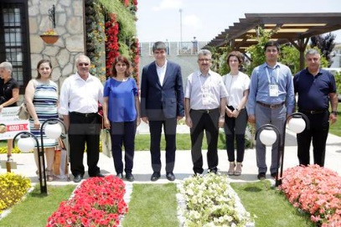  Antalya Buyuksehir Belediyesi tarafindan duzenlenen 'En Guzel Bahce ve Balkon Yarismasi'nda dereceye girenler, EXPO 2016 Fuar Alani'nda duzenlenen torenle odullerini aldi.  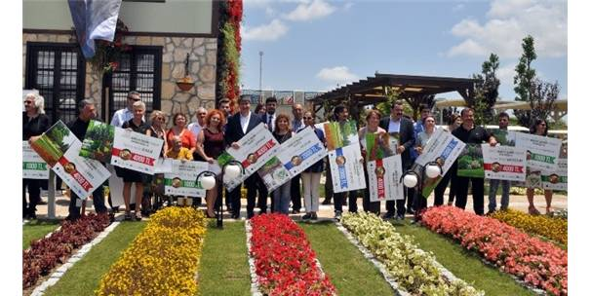
Mimarlık Fakültesi Dekan Yardımcımız, Mimarlık Bölümü öğretim üyemiz Doç. Dr. Kemal Reha KAVAS’ın yeni kitabının tanıtımı ve imza günü 27 Mayıs 2016 Cuma günü Akmed’de (Kaleiçi – Antalya) gerçekleşmiştir. |  | 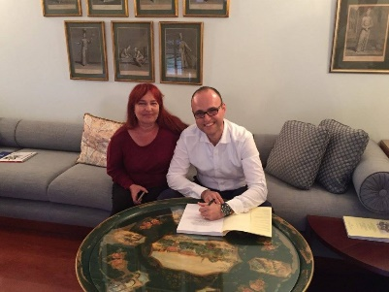  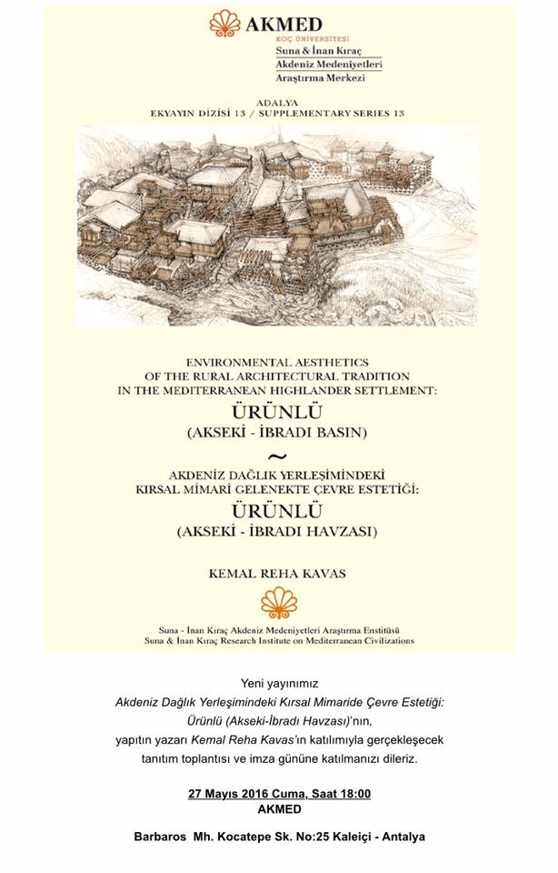
Antalya Mimarlar Odası tarafından düzenlenen “Mimar Sinan’ı Anma” etkinliği kapsamında “Batı Akdeniz Mimarlık Sergisi ve Ödül Töreni” ve “Meslekte 40., 50.ve 60. yıl plaket töreni ve kokteyli düzenlenmiştir. | Antalya Mimarlar Odası tarafından düzenlenen “Mimar Sinan’ı Anma” etkinliği kapsamında “Batı Akdeniz Mimarlık Sergisi ve Ödül Töreni” ve “Meslekte 40., 50.ve 60. yıl plaket töreni ve kokteyli düzenlenmiştir.  Mimarlık Fakültesi Dekan Yardımcımız ve Mimarlık Bölümü öğretim üyemiz Doç. Dr. Kemal Reha KAVAS, “Mimar Sinan ve Vitruvius-İki Uygarlığın Düşündürdükleri” başlıklı bir sunum yapmıştır | 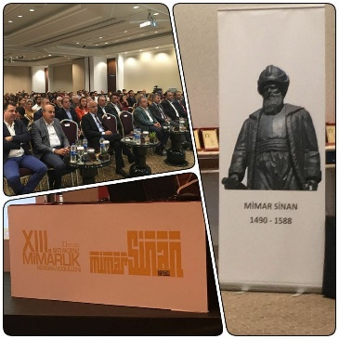
Gelenek Kaynaklı Konut Tasarımı dersi kapsamında Antalya İli, Elmal İlçesi’ne teknik gezi düzenlenmiştir. |  | 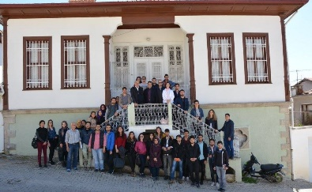
Bölümümüz öğretim üyesi Doç Dr. Kemal Reha KAVAS, Antalya Kent Müzesi, Kent-Müze-Tarih söyleşileri kapsamında “Akseki-İbradı Havzası’nda Geleneksel Mimari Kültür ve Çevre Estetiği” başlıklı bir seminer vermiştir. |  | 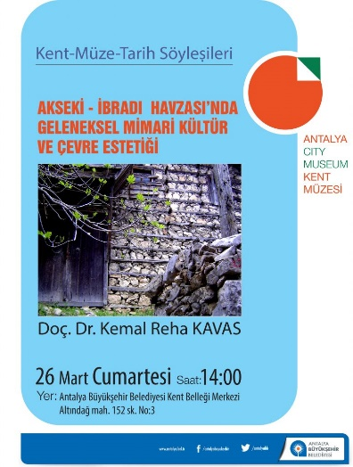
Bölümümüz, Mimarlar Odası Antalya Şubesi ve Eclareon GMBH ortaklığında gerçekleşen “Yeni Binalarda Enerji Verimliliği” Alman-Türk Uluslararası Projesi kapsamında Demirdöküm Firması uzmanları öğrencilerimize seminer vermiştir. |  | 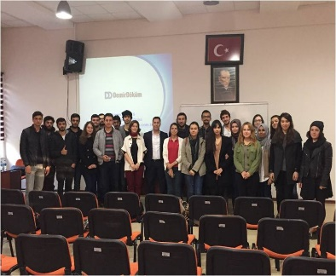
Bölümümüz öğretim üyesi Doç. Dr. Kemal Reha KAVAS, Bilgi Üniversitesi Mimarlık Fakültesi’nde yürütülen Mimari Tasarım Stüdyosu kapsamında seminer vermiştir. |  | 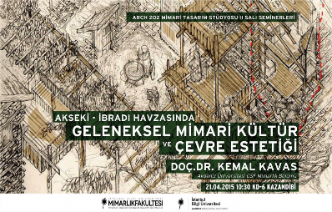
Bölümümüz öğretim elemanlarından Yrd. Doç. Dr. İbrahim BAKIR ‘Batı Toroslarda Yörükler ve Mekanları’ başlıklı sunumunu Kent-Müze-Tarih Söyleşileri kapsamında gerçekleştirmiştir.
Bölümümüze Erasmus+ Öğretim Elemanı Hareketliliği Programı ile misafir olan Prof.Dr. Romolo Continenza’nın (L’Aquila Üniversitesi, İtalya) Akdeniz Üniversitesi’de ‘Perspektif Tarihi: Batılı Bir Temsil Yöntemi’ |  | 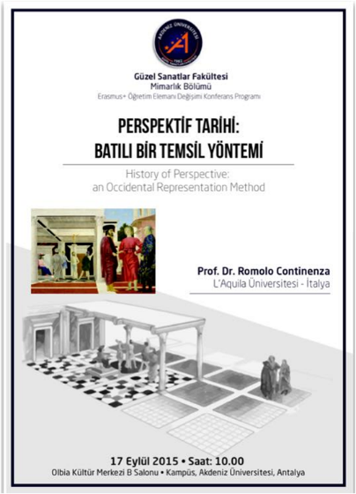
Süleyman Demirel Üniversitesi ile Akdeniz Üniversitesi Mimarlık Bölümleri arasında çalıştay gerçekleştirildi. |  | 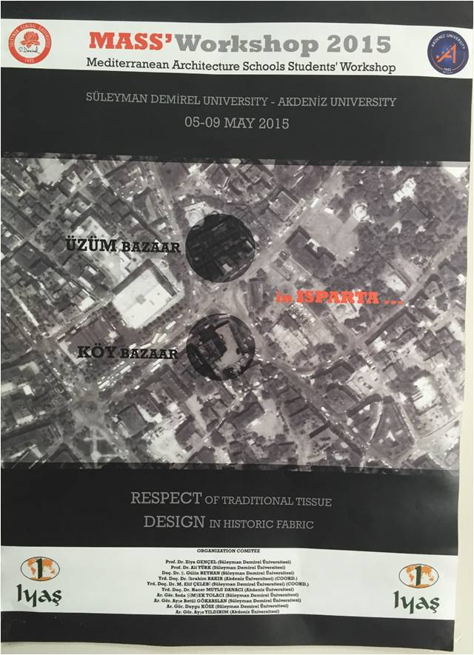
Bölümümüz öğretim üyesi Doç. Dr. Kemal Reha KAVAS, (AKMED) Akdeniz Medeniyetleri Araştırma Enstitüsü’nde, “Akseki-İbradı Havzası’nda Geleneksel Mimarlık, Kültür ve Çevre İlişkileri” konulu bir konferans vermiştir. |  | 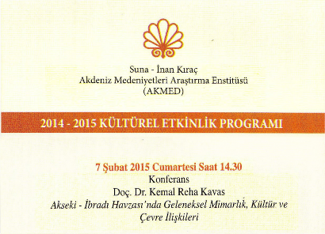
Onduline Avrasya AŞ., eğitim amaçlı olarak ‘Çatı Kaplama ve Su Yalıtım Sistemleri Semineri’ ile ilgili bölümümüz öğrencilerine bir seminer vermiştir. |  | 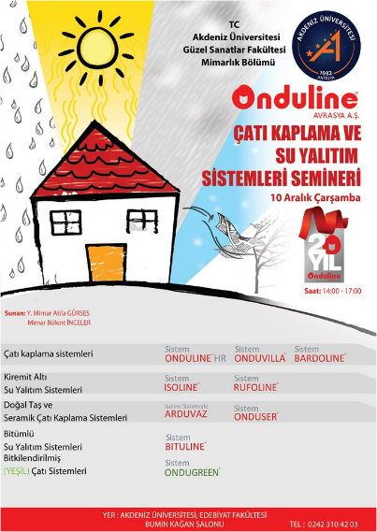
Bölümümüzde Mimar Sinan Güzel Sanatlar Üniv. Mimarlık Bölümü Öğr. Üyesi Prof. Ataman DEMİR tarafından “Anadolu Selçuklu Kervansarayları” konulu konferans verilmiştir. |  | 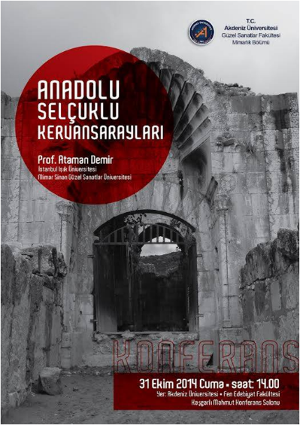
Akdeniz Üniversitesi GSF’de Bölümümüzün öğrenci sergisi düzenlenmiştir. |  | 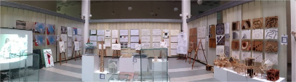
Gazi Üniversitesi Mimarlık Bölümü öğretim üyesi Prof. Dr. Ali İhsan ÜNAY ‘Taşıyıcı Sistemin Mimarlıktaki Yeri ve Önemi’ konulu bir seminer vermiştir. |  | 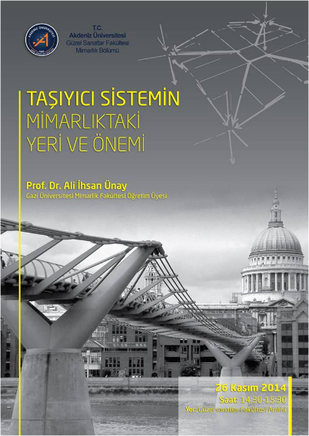
Kent tarihçisi Hüseyin Çimrin bölümümüzde «Antalya kent merkezi’nin 20. yüzyilin ikinci yarisindaki gelişimi” başlikli konferansi gerçekleştirilmiştir. |  | 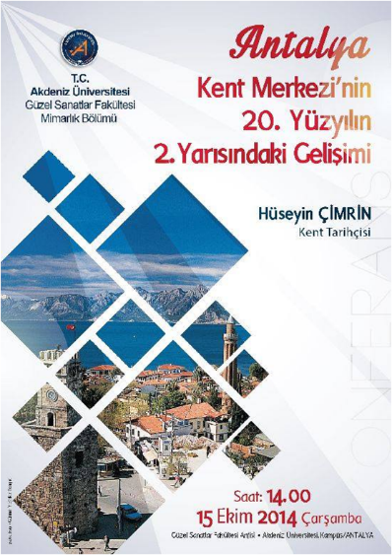
Burdur İli, Bucak İlçesi’ndeki Yöresel mimari yapı örneklerinden ambar ve köprüler incelenerek rölöveleri alınmıştır. |  | 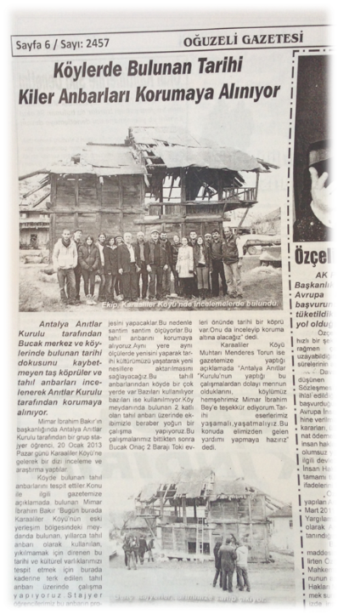
Yüksek Mimar Özcan KIRMIZIOĞLU öğrencilerimizle bir söyleşi gerçekleştirmiştir. |  | 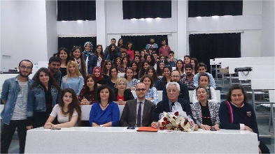
Antalya’nın renkleri adı altında Kaleiçi’nde Mimar Sinan Güzel Sanatlar Üniversitesi, Mimarlık Fakültesi ile bir çalıştay düzenlenmiştir. |  | 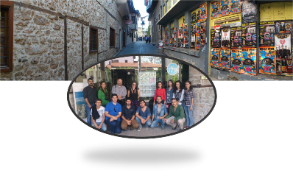
Yapex Yapı Fuarında bölümümüz fakültemizi temsil etmiştir. |  | 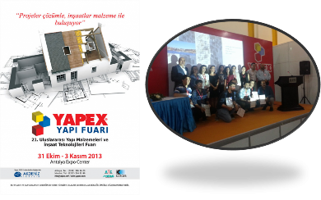
Mimari Proje III – V ve Uygulama projesi için Bodrum yarımadasına bir teknik gezi gerçekleştirilmiştir. | Mimari Proje III – V ve Uygulama projesi için Bodrum yarımadasına bir teknik gezi gerçekleştirilmiştir. | 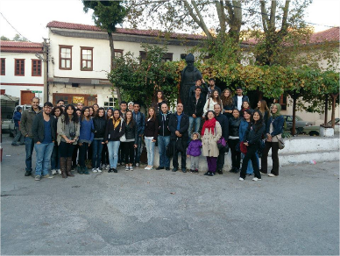
6-8 Aralık 2013 tarihleri arasında DOCOMOMO toplantısı bölümümüz ev sahipliğinde gerçekleştirilmiştir. |  | 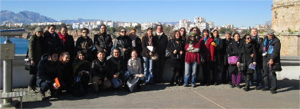  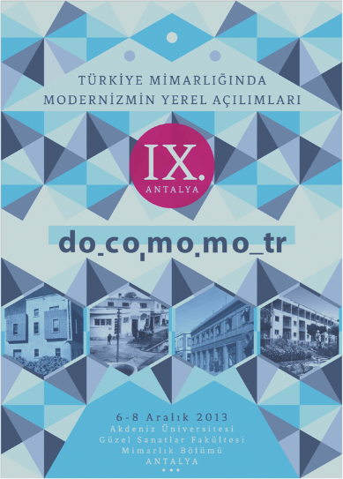
Çuhadaroğlu 2013 öğrenci proje yarışması Antalya Expo Kulesi tasarımı bölümümüz ev sahipliğinde gerçekleştirilmiştir. | Çuhadaroğlu 2013 öğrenci proje yarışması Antalya Expo Kulesi tasarımı bölümümüz ev sahipliğinde gerçekleştirilmiştir. 16 Kasım’da Mimarlar O dası’nda sergi, kollokyum ve ödül töreni gerçekleştirilmiştir. | 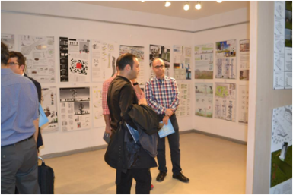
Uluslararası Genç Mimarlar Yarışması | Uluslararası Genç Mimarlar Yarışması kapsamında öğrencilerimiz dış ülkelerden gelen genç mimarlarla Mimarlar Odası sponsorluğunda Kervansaray Otel’de 2 gün süreyle sergi, ödül töreni ve kolokyumda buluşmuşlardır. | 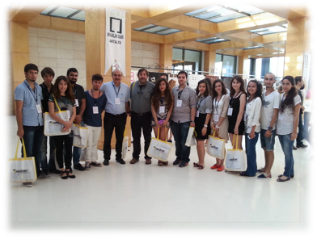
Işıklar Tuğla tarafından bölümümüz ev sahipliğinde seminer ve çalıştay düzenlenmiştir. |  | 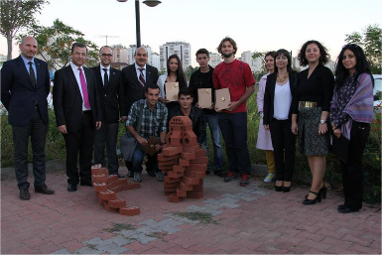
Bölümümüz, Mimarlar Odası ve MusAA (İTALYA) işbirliğinde uluslarası sergi, seminer ve çalıştay gerçekleştirimiştir. |  | 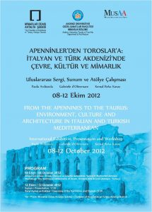  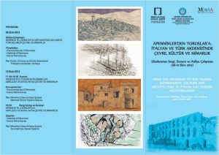  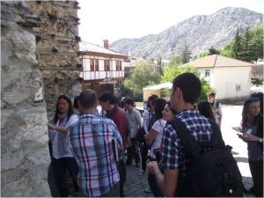
Bölümümüzün Bologna süreci Raporu, Mimarlar Odası Antalya Şubesi tarafından 2011’de kitap olarak yayınlanmıştır. | Akdeniz Üniversitesi G.S.F. Mimarlık Bölümü’nün eğitime açılması kurucu akademik kadro tarafından yüksek hassasiyet ile yürütülen örnek bir süreçtir. Mimarlık Bölümü ile Mimarlar Odası Antalya Şubesi arasında oluşan uyum ve işbirliği çerçevesinde bölüm henüz eğitime açılmadan önce Nisan ve Mayıs 2011 tarihlerinde Mimarlık alanından önemli akademisyenlerin ve kamu ve özel sektörde faaliyet gösteren meslek insanlarının katıldığı toplantılar düzenlenmiştir. Böylece bölümün misyon, vizyon ve ders programının nasıl olması gerektiği tüm paydaşlar ile şeffaf bir ortamda tartışılmıştır. | 